 |  | B E T R I E B S A N W E I S U N G | Datum, Firmenstempel, Unterschrift
 |  | Geltungsbereich
Umgang mit Maschinen, Geräten und Arbeitsmitteln
Benutzen von Leitern und Tritten

GEFAHREN FÜR MENSCH UND UMWELT
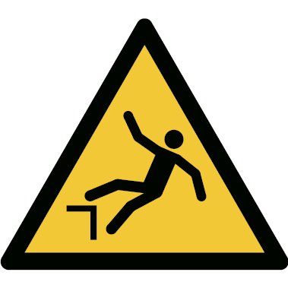 | - Gefahren ergeben sich beim Benutzen von Leitern und Tritten durch die Möglichkeit des Herunterfallens, ein Umkippen der Leiter, Abrutschen der Leiter oder des Benutzers, Herunterspringen und das Herabfallen von Gegenständen.

SCHUTZMASSNAHMEN UND VERHALTENSREGELN
- Leitern und Tritte vor Benutzung überprüfen
- Bei der Arbeit nicht zu weit hinauslehnen. Schwerpunkt beachten
- Auf- und Abstiegsflächen frei von Gegenständen halten
- Spreizeinrichtung vor dem Besteigen spannen
- Leitern nicht hinter geschlossenen Türen aufstellen
- Stehleitern nicht als Anlegeleitern benutzen
- An Treppen und anderen unebenen Standorten einen sicheren Höhenausgleich oder eine Spezialleiter verwenden
- Den richtigen Anstellwinkel von 65° bis 75° grundsätzlich einhalten
- Unter Umständen zur Sicherung anbinden oder von einem zweiten Mann festhalten lassen
- Anlegeleitern mindestens 1 m (ca. vier Sprossen) über die Austrittsstelle hinausragen lassen
- Schuhsohlen frei von Verunreinigungen und Öl halten (Abrutschgefahr)
- Mit dem Gesicht zur Leiter auf- und absteigen und sich mit mindestens einer Hand festhalten
- Die obersten beiden Sprossen einer Stehleiter nicht besteigen
- Standfläche maximal 7,0 m über der Aufstellfläche
- Gesamtgewicht von Werkzeug und Material nicht mehr als 10 kg
- Arbeiten in mehr als 2,0 m Höhe nicht länger als insgesamt zwei Stunden pro Schicht
- Im Freien keine Gegenstände mit mehr als 1,0 m² Windfläche mitnehmen
- Keine Stoffe und Geräte benutzen, die eine zusätzliche Gefahr darstellen (z. B. Gefahrstoffe oder Schweißen)
- Leitern und Tritte so aufbewahren, dass sie gegen mechanische Beschädigungen, Austrocknen, Verschmutzen und Durchbiegen geschützt sind
- Leitern nicht provisorisch reparieren und nicht behelfsmäßig verlängern

VERHALTEN BEI STÖRUNGEN
- Schadhafte Leitern und Tritte sind der Benutzung zu entziehen.
- Leitern aus Holz dürfen keine deckenden Farbanstriche haben.
- Vorgesetzte und Leiterbeauftragten informieren

VERHALTEN BEI UNFÄLLEN, ERSTE HILFE
- Ersthelfer heranziehen
- Notruf: 112
- Unfall melden

SACHGERECHTE ENTSORGUNG
- Reparaturen, Wartungsarbeiten und Inspektionen dürfen nur von hiermit beauftragten Personen durchgeführt werden.
- Leiterbeauftragter:
 | Datum: Unterschrift:

